EXMO. SR. PRESIDENTE DA CÂMARA MUNICIPAL DE SUMARÉ/SP.

Nos termos regimentais desta Câmara Municipal,

INDICA

AO

PREFEITO MUNICIPAL e a ele o departamento competente:

Para que sejam tomadas as devidas providências em relação à implantação de tapa-buraco na Rua Idalina Rodrigues da Silva, altura do nº 383 – Jd. Ypê, Sumaré .
O presente pedido se justifica, pois, no local supracitado, o asfalto encontra-se com um buraco profundo, podendo provocar danos aos veículos, que aliás, estão direcionando para faixa contramão para desviar dos buracos, e acidentes com as pessoas que utilizam a via.

Sala das sessões, 21 de março de 2023.

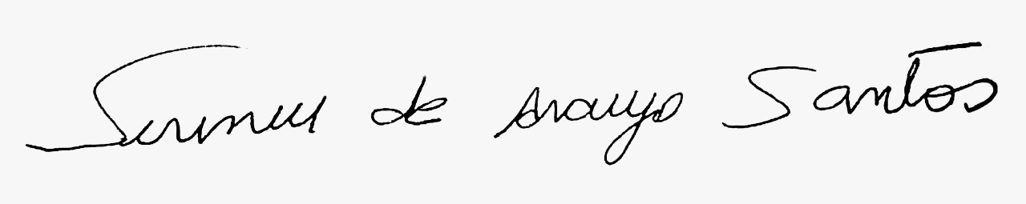
SIRINEU ARAUJO
VEREADOR

